Comandos Ubuntu examen

**-Pwd**: ver en que directorio estas

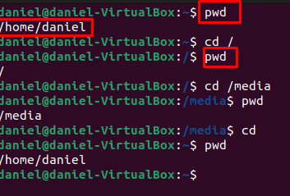

**-cd:** Navegar entre archivos

-cd .. : ir un directorio hacia arriba

-cd: ir a la carpeta de inicio

-cd - : directorio anterior

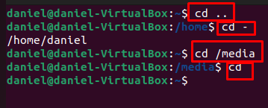

**-ls:** ver contenido directorio

ls –r: lista archivos en subdirectorios

ls –a: muestra archivos ocultos

ls –al: archivos y directorios con info detallada

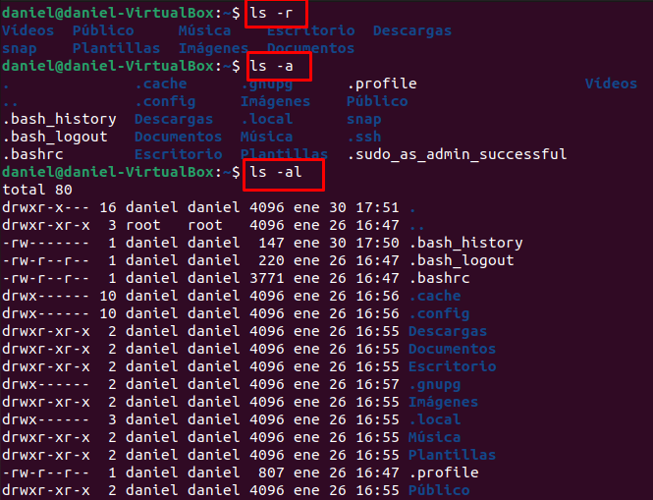

**-cat**

Para salir es Ctrl+d

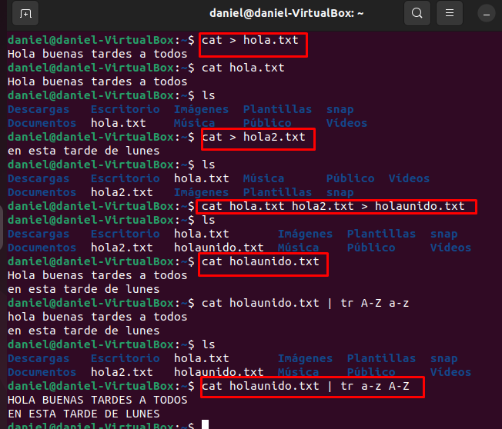

Unir dos archivos en uno y pasarlo a mayúsculas

-**cp:**

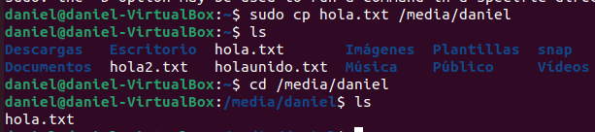

Copia un archivo de un directorio a otro

**-mv:**

Para mover archivos de un directorio a otro

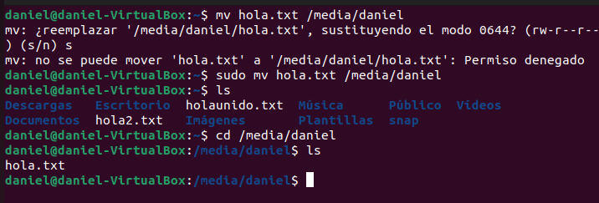

**-mkdir y rmdir:**

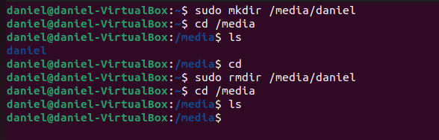

Crear y borrar directorios

-**touch:**

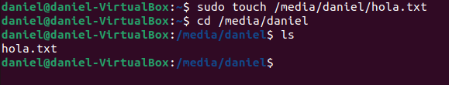

Crear archivos

-**rm:**

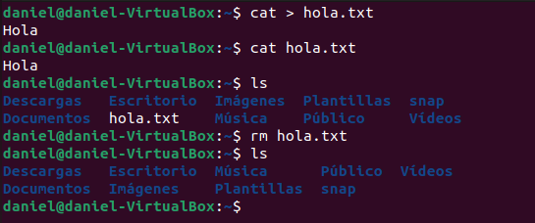

Borrar archivos

-**grep:**

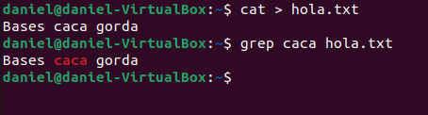

Destaca el texto buscado

-**cat /proc/partitions**

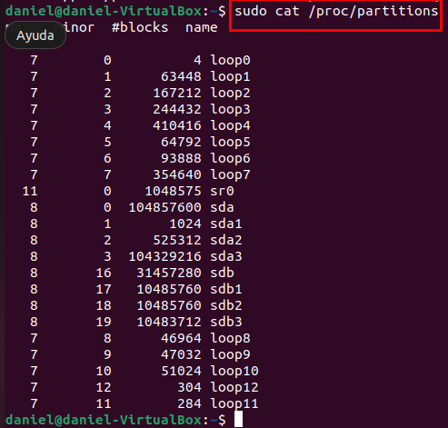

Ver particiones

-**df:**

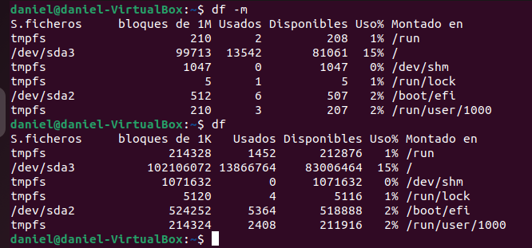

Ver detalles discos

**Tail**

Da los últimos caracteres



Datos personales : carpeta personal del usuario (donde inicia sesión) : sell o interprete de comandos (la terminal)

**Ver grupos**



grupo del usuario : contraseña: identificador del grupo

**Crear usuario**

No tiene carpeta personal, este usuario inicia sesión en el home Ubuntu

**Listar archivos ocultos**

Tienen un punto delante xq están ocultos (son ficheros de configuración). Estos ficheros se crean al crear un usuario.

Estas carpetas se copian a la carpeta del usuario cuando se crea pero el fichero que hemos creado no ha hecho esto porque no le hemos creado con la opción de -l.

Ese es el grupo principal, al final aparece Ubuntu el nuevo grupo creado (secundario)

Por defecto a pepe le ha asignado la terminal Shell por lo que solamente aparece $ al entrar en ese usuario (aun no se puede entrar porque no tiene contraseña).

Creo el usuario María con carpeta personal

Hay que crerar el grupo ventas antes de añadirle. No crea el usuario

Hace lo que le has pedido

**Poner contraseña a los usuarios**

**`**

Como no le creamos las carpetas personales aparece en la carpeta del usuario principal. Con exit se vuelve al usuario principal

No tiene carpeta personal

María si tiene carpeta personal

Entra en las preferencias personales de german (su carpeta personal)

Tiene los ficheros de configuración de la carpeta personal

No tiene carpeta personal y no tiene permisos de administrador porque no esta en el directorio sudoers.

**Añadir usuarios con adduser**

Crea el usuario directamente con todos los archivos de la carpeta personal y además los comentarios que posteriormente muestra

**Sudo useradd –m –s /bin/bash pepito**

**Sudo passwd pepito**